02-090 БМ-13-16 "Катюша" боевая машина реактивной артиллерии калибром 132 мм на шасси ЗиС-6 6х4, боекомплект 16 снарядов, боевой расчет 7 чел., походный вес 7.2 тн, ЗиС-5 73 лс, 50 км/час, заводы Наркомата минометного вооружения, 1941-42 г.
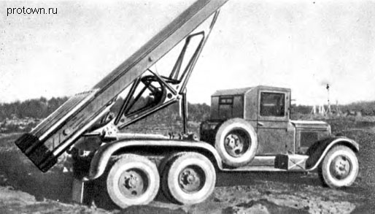

Производство М-13 в 1941 году (ЦАМО РФ)
Шасси | Производитель | До 1.09 | сентябрь | октябрь | ноябрь | декабрь | Всего
ЗИС-6 | Коминтерн | 178 | 110 | 39 |  |  | 327
 | Компрессор | 68 | 52 | 23 |  |  | 143
 | им. Карла Маркса |  | 20 |  |  |  | 20
 | им. Шевченко |  | 9 | 2 |  |  | 11
Всего |  | 246 | 191 | 64 | — | — | 501
СТЗ-5 | Коминтерн |  |  | 15 |  |  | 15
 | Компрессор |  |  | 4 |  | 48 | 52
 | им. Колющенко |  |  |  |  | 10 | 10
 | Уралэлектро... |  |  |  |  | 15 | 15
Всего |  |  |  | 19 | — | 73 | 92
Итого |  | 246 | 191 | 83 | — | 73 | 593
В 1942 году было изготовлено 2392 установки М-13.

Боевая машина реактивной артиллерии БМ-13 предназначена для: уничтожения и подавления живой силы и огневых средств противника, расположенных открыто и за лёгкими укрытиями; уничтожения танков и других мотомеханизированных средств противника в местах их сосредоточения. Эта легендарная пусковая установка, названная противником «сталинский оргáн», монтировалась на чём угодно: на тягачах СТЗ-5, на танках Т-40 и Т-60, на бронированных железнодорожных платформах, а большей частью на «Студебеккерах», полученных по лэнд-лизу. Но самым первым шасси для «Катюши» стал именно ЗиС-6.
Разработки советских реактивных снарядов начались в 1938 г. в Реактивном научно-исследовательском институте (РНИИ) в Москве. Конструкторами была идея создания многозарядной пусковой установки для ведения залпового огня. Уже в 1940 г. начались испытания установки, получившей название БМ-13. Новое изобретение зарекомендовало себя как исключительно эффективное орудие. 27 июня 1941 г. в Воронеже на заводе им. Коминтерна началось производство реактивных пусковых установок, которые изначально устанавливались на шасси ЗиС-6 (для ЗиС-5 БМ-13 оказалась слишком тяжеловесна). Дебют БМ-13 состоялся 14 июля 1941 г. в составе батареи капитана И. Флёрова в Белоруссии около станции Орша.
Если с созданием БМ-13 всё понятно, то вот первое её боевое применение и причина, почему её прозвали «Катюшей», обросли мифами и домыслами. Когда на кануне 14 июля в батарею Флёрова были доставлены 7 первых установок БМ-13, как вспоминают участники тех событий, «Никакой спец. подготовки по использованию реактивной артиллерии ни офицеры, ни номера боевых расчетов батареи не имели. Большинство из нас вообще не представляло природу реактивного движения». Знакомство с ракетным оружием ограничилось тремя занятиями по устройству мат. части, боеприпасов и общим приемам обращения с ними. На прощанье руководитель разработчиков, указав на большой деревянный ящик, укрепленный на подножке боевой машины предупредил: «Вы, вероятно, думаете, что этот ящик предназначен для инструмента водителя или для каких-либо аналогичных целей. Ничего подобного. При отправке вас на фронт мы набьем этот ящик толовыми шашками и поставим пиропатрон, чтобы при малейшей угрозе захвата врагом можно было подорвать и установку, и снаряды».
Вот несколько цитат из воспоминаний очевидцев и участников тех событий: «Мы уехали под Оршу 14 июля, — рассказывает А. С. Попов, — вышли в район железнодорожного узла, где было сосредоточено много эшелонов противника: боеприпасы, топливо, живая сила и техника. Мы остановились в 5-6 километрах от узла: семь машин с РУ и три машины со снарядами для повторного залпа. Пушку (наведение) не взяли: прямая видимость. В 15 часов 15 минут Флеров дал приказ открыть огонь. Залп длился 7-8 секунд ( были использованы семь машин по шестнадцать снарядов, всего сто двенадцать снарядов). Железнодорожный узел был уничтожен. Мы ушли в лес и там отсиживались. Место, откуда мы стреляли, немцы потом бомбили. Мы вошли во вкус и еще через полтора часа уничтожили немецкую переправу. После второго залпа ушли по Минскому шоссе в сторону Смоленска».
«Мы на наблюдательном пункте оцепенели, — позднее писал командир пехотной дивизии генерал-лейтенант Аласков, — когда услышали первый залп. С оглушительным ревом, свистом и раскатистым скрежетом, вслед за огромными клубами красно-черного дыма небо над нашими головами прочертили горящие кометы. И все — в какое-то мгновение. Я прильнул к стереотрубе. Уму непостижимо, что творилось в четырех километрах от нас. Нет! Что там танки и машины, — горела даже земля! Сердце охватывала радость, гордость за нашу Родину, за творцов небывалого и грозного оружия. Результаты залпа были ошеломляющими — станцию охватило море огня, непрерывно взрывались боеприпасы противника. Немцы в течение семи суток не появлялись на этой станции…»
Среди немцев «Катюша» произвела фурор, она сеяла страх и панику. Сам Гитлер был повержен в шок новым советским орудием, он приказывал докладывать ему лично о каждом залпе, произведённом БМ-13. Конечно же, немцы хотели заполучить образец «Катюши» в своё распоряжение, чтобы, изучив её, создать равноценное орудие для вермахта. Раздобыть неповреждённый образец БМ-13 немцам удалось осенью 1941 года, однако это им ничем не помогло. Снаряды, которые инженеры рейха пускали с установок, созданных по образцу БМ-13 то, вылетев с недостаточной скоростью, уходили с траектории и падали на землю, то, вылетая с бешеной скоростью в воздух, взрывались, так и не долетев до цели. А секрет был в порохе. Именно порох, специально разработанный лучшими советскими учёными в РНИИ, обеспечивал стабильную работу двигателей реактивных снарядов, которые с низкой скоростью летели к цели и взрывались, лишь достигнув её.
Как я уже упоминал выше, ещё одним до конца не выясненным моментом является вопрос, почему БМ-13 прозвали «Катюшей»? Одна версия гласит, что это имя было присвоено гвардейскому миномёту за выштампованную на нём букву «К», которая обозначала завод имени Коминтерна, где производились первые «Катюши». Другая версия утверждает, что это имя БМ-13 получил сразу же после своего первого применения. Дело было так: «едва смолк звук последнего залпа, один из бойцов-артиллеристов по фамилии Каширин во весь голос запел популярную в те годы песню «Катюша», написанную в 1938 году Матвеем Блантером на слова Михаила Исаковского. В тот день к батарее Флёрова был прикомандирован сержант-связист Андрей Сапронов, обеспечивавший связь батареи с командованием. Едва лишь сержант услышал про то, как Катюша выходила на высокий берег, на крутой, он тут же вспомнил, как только что на такой же высокий и крутой берег входили пусковые установки реактивных снарядов, и, докладывая в штаб, 217-го отдельного батальона связи 144-й стрелковой дивизии 2 о выполнении Флёровым боевого задания, связист Сапронов сказал: «Катюша спела на отлично». Значение только что придуманного кодового слова в штабе батальона поняли, и слово это пошло сначала в штаб дивизии, а потом и в штаб армии. Так после первого же боевого применения за установкой БМ-13-16 закрепилось название «катюша».
Апофеозом боевой славы «Катюш» было сражение за Берлин. Благодаря реактивной артиллерии в городе было разрушено 120 зданий, которые являлись сильными очагами сопротивления противника. Кстати, следует заметить, что наравне с «Катюшами» в частях реактивной артиллерии против немцев сражался её незаслуженно забытый младший брат – реактивный снаряд М-30 по прозвищу «Лука».

Технические характеристики «Катюши»

Характеристики боевой машины
Шасси | ЗиС-6
Количество направляющих | 16
Длина направляющих, м | 5
Угол вертикальной наводки, град | +4…+45
Угол горизонтальной наводки | -10…+10
Длина в походном положении, м | 6,7
Ширина, м | 2,3
Высота в походном положении, м | 2,8
Вес в походном положении без снарядов, кг | 7200
Время перевода из походного положения в боевое, мин. | 2
Время заряжания, мин | 5
Время полного залпа, с | 8

Характеристики реактивного снаряда М-13
Калибр, мм | 132
Размах лопастей стабилизатора, мм | 300
Длина, мм | 1465
Вес, кг:
окончательно снаряженного снаряда | 42,36
снаряженной головной части | 21,3
разрывного заряда | 4,9
снаряженного реактивного двигателя | 20,8
Скорость снаряда, м/с:
дульная (при сходе с направляющей) | 70
максимальная | 355
Длина активного участка траектории, м | 125
Максимальная дальность стрельбы, м | 8470

Грузовой автомобиль ЗиС-6 6х4
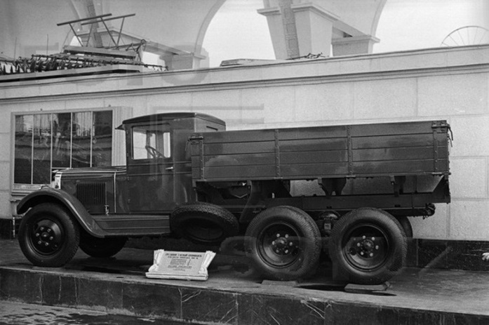
Наряду с трёхтонным двухосным грузовиком ЗиС-5, в 1933 году завод имени Сталина начал выпуск трёхосных четырёхтонных ЗиС-6. Красная Армия и народное хозяйство СССР испытывало острую необходимость в грузовиках, а тем более, в грузовиках повышенной проходимости (обе задние оси ЗиС-6 были ведущими). Нужно отметить, что прототипы ЗиС-6 разрабатывались в НАТИ ещё в начале 30-х годов, они строились на базе АМО-3 – предшественника ЗиС-5.
ЗиС-6 - единственная серийная модель. Характерные особенности: колесная формула 6x4, червячные главные передачи, двухступенчатый демультипликатор, вакуумный усилитель тормозов. Помимо дополнительной пары ведущих колёс и бóльшей грузоподъёмности, ЗиС-6 отличался от своего двухосного собрата радиатором с увеличенным заправочным объёмом (на ЗиС-5 он был на 23 л, а на ЗиС-6 – на 32 л), усиленной рамой, бензобаком на 105 л против «захаровских» 60-ти, а так же, наличием компрессора для накачки шин. Максимальная скорость автомобиля составляла 55 км/ч. В 1933 г. была выпушена опытная партия ЗиС-6, состоящая из 20-ти машин, а в 1934 г. началось серийное производство, которое продолжалось 8 лет – до конца 1941 года, когда гитлеровские войска подошли к Москве и ЗиС был эвакуирован в тыл. Всего за это время было выпущено 21 239 грузовиков марки ЗиС-6.
В 1935 году на удлинённом шасси ЗиС-6 были собраны два экспериментальных 28-местных автобуса ЗиС-6 «Люкс», в 1939 году на укороченном на 350 мм шасси ЗиС-6К (на базе ЗиС-6) создан экспериментальный бронеавтомобиль БА-11. В 1940—1941 гг. на усиленном короткобазном шасси ЗиС-34 была изготовлена партия из 16 бронеавтомобилей БА-11, в том числе и экспериментальный дизельный БА-11Д. В серию БА-11 должен был пойти в 1941 году.
На базе ЗиС-6 выпускались различные машины специального назначения: автомобильные краны, передвижная автомобильная электростанция АЭС-4, радиостанции РАФ и РАФ-KB, мастерская ПМ типа Б, бензозаправщики БЗ-35 и БЗ-41, водомаслозаправщик BM3-34, звукоулавливатели ЗТ-5, прожекторные автомобильные станции ПО-15-8. На шасси ЗиС-6 также монтировали радиолокатор РУС-2.
В годы войны на шасси ЗиС-6 изготавливались боевые машины реактивной артиллерии БМ-13 и БМ-8-24.
Краткая техническая характеристика автомобиля ЗиС-6
Масса, кг:
без нагрузки | 4230
с полной нагрузкой | 8430
Грузоподъемность, т:
по шоссе | 4
по грунтовым дорогам | 2,5
Число мест:
в кабине | 2
в кузове | 25
Скорость движения, км/ч:
наибольшая | 55
средняя техническая:
по шоссе | 35
по грунтовой дороге | 20
Габаритные размеры, мм:
длина ширина высота | 6060ъ2335х2I60
Колея, мм:
передних колес | 1545
задних колес | 1675
База, мм | 3900
Номинальный размер шин | 34-7”
Наименьший радиус поворота, м | 9
Наименьший дорожный просвет, мм | 275
Двигатель:
тип | 4-тактный карбюраторный
марка | ЗиС-5
мощность, л/с | 73
число оборотов, об/мин | 2300
число и рабочий объем цилиндров | 6 и 5555 см3;
расположение клапанов | нижнее;
степень сжатия | 4,7
Емкость топливного бака, л | 105
Средний расход горючего на 100 км пробега с полной нагрузкой, л:
по шоссе | 40
по грунтовой дороге | 70
Запас хода по горючему, км:
по шоссе | 260
по грунтовой дороге | I50
Преодолеваемые препятствия:
наиб, угол подъема с полной нагрузкой, град. | 18
боковой крен с полной нагрузкой, град. | 14
глубина брода, м | 0,55
число передач | 4×2;
подвеска колес | зависимая рессорная;
размер шин | 7,00—20 дюймов

